06 АПРЕЛЯ 2020 ГОДА, ПОНЕДЕЛЬНИК
Дистанционное обучение детей старшей группы компенсирующей направленности с ТНР.
Тема занятия | Пошаговая инструкция | Предполагаемый результат
Беседа «Весна»  Физкультминутка  Конструирование – моделирование «Приметы весны» | Задайте ребенку следующие вопросы:  1) Какое сейчас время года? (время года весна).  2) Назовите весенние месяцы (март, апрель, май)  3) Какой сейчас месяц? (сейчас месяц - март).  4) Назовите признаки весны? (весной становится теплее, солнце сильно нагревает землю, появляются цветы и трава, тает снег, прилетают птицы из тёплых стран).  5) Расскажите, какие изменения происходят весной в жизни животных? (весной медведи просыпаются после зимней спячки, у них появляется потомство, птички прилетают из тёплых стран, они начинают вить гнёзда и выводить птенцов).  Читаем текст вместе с ребенком и выполняем движения:  Шлёп – шлёп - шлёп – идем по лужам (постукивание ладонями по коленям).  Хлюп - хлюп – хлюп – вода в ботинках (притоптывание).  Кап – кап – кап – нам зонтик нужен (руки вверх и потрясти кистями).  Оп – оп – оп – вода по спинке (похлопывание по плечам).  Буль – буль – буль – упала шапка (пружиночка).  Ой – ой – ой – кругом вода (покружиться).  Да – да – да – себя так жалко (покачать головой).  Одевайтесь в дождь всегда!  Выложите любую весеннюю картину из подручного материала.  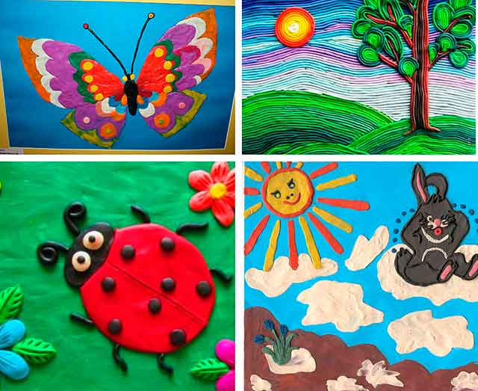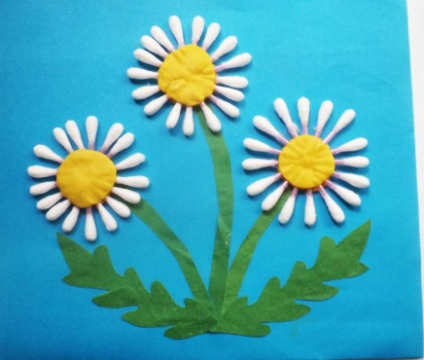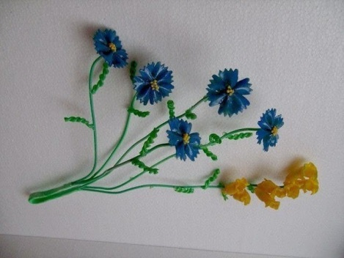 | Записать аудио или видеорассказ о весне и прислать в групповой чат.  Записать видеоролик и прислать в групповой чат.  Сделать фотоснимок рисунка и прислать в групповой чат.  Сделаем артгалерею в социальной сети ОК
07 АПРЕЛЯ 2020 ГОДА, ВТОРНИК
Дистанционное обучение детей старшей группы компенсирующей направленности с ТНР.
Тема занятия | Пошаговая инструкция | Предполагаемый результат
Пересказ рассказа «Весна»  Пальчиковая гимнастика  «весна пришла» | Текст: Наступила ранняя весна. Солнышко ярко светит и пригревает. Снег начал таять. Побежали ручейки. Появились проталинки. На проталинках распустились цветы мать – и мачехи. Весело зачирикали воробьи. Дети пускают кораблики.  Задайте ребенку следующие вопросы:  1) Какое время года наступило? (Наступила ранняя весна).  2) Что делает солнышко? (Солнышко ярко светит и пригревает).  3) что происходит со снегом? (Снег начал таять.).  4) Что делают ручейки? (Побежали ручейки).  5) Что появилось на снегу? ( Появились проталинки).  6)Какие цветы распустились на проталинках? ( На проталинках распустились цветы мать – и мачехи).  7)Как зачирикали воробьи? (Весело зачирикали воробьи).  8)Что делают дети? (Дети пускают кораблики).  Снова солнце в небе улыбается, Соединять пальцы правой руки с большим.  Снег растаял, ручейки звенят. Соединять пальцы левой руки с большим.  И подснежник первый распускается, Ладони вверх, пальцы сложены лодочкой, запястья рук прижаты друг к другу; разъединять пальцы, постепенно отводя их друг от друга.  С юга птицы с песнями летят. Ладони повернуты к себе, большие пальцы переплетены, остальными пальцами совершать колебательные движения – «птичка». | Записать аудио или видеорассказ о весне и прислать в групповой чат.  Записать видеоролик и прислать в групповой чат.
08 АПРЕЛЯ 2020 ГОДА, СРЕДА
Дистанционное обучение детей старшей группы компенсирующей направленности с ТНР.
Тема занятия | Пошаговая инструкция | Предполагаемый результат
Графический диктант  Общеразвивающие упражнения шарами (мячом) | Продиктуйте ребенку следующие вопрос инструкцию:  2 клетки в право, 1 клетка вверх, 2 клетки в право, 1 клетка вверх, 1 клетка в право,5 клеток вниз, 7 клеток в право, 2 клетки вверх, 1 клетка в право, 3 клетки вниз, 1 клетка в лево, 7 клеток вниз, 2 клетки в лево,1 клетка в право, 3 клетки вверх, 6 клеток в лево, 4 клетки вниз, 2 клетки в лево, 1 клетка в верх, 1 клетка в право, 3 клетки вверх, 1 клетка в лево, 5 клеток вверх, 3 клетки в лево, 2 клетки вверх.  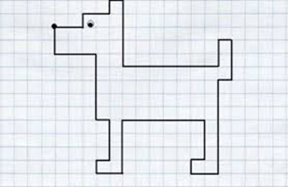  Вместе с ребенком и выполняем движения:  - И. п.:стоя на коленях, сидя на пятках, мяч в правой руке. 1-3-прокатить мяч вправо от себя (по прямой); 4взять мяч, выпрямиться, переложить его в левую руку. Тоже влево (3-4раза).  - И. п.: сидя, ноги вместе прямые, мяч лежит на стопах ног, руки в упоре сзади, 1-2поднять прямые ноги вверх, скатить мяч, поймать; 3-4вернуться в исходное положение. Выполняется в среднем темпе (5-6 раз).  - И. п.: основная стойка, мяч в обеих руках внизу. Подбросить мяч и поймать (2-3 раза).  - И. п.: основная стойка, мяч в правой руке. Прыжки на правой и левой ноге с поворотом вправо и влево на счет воспитателя 1-8 (3-5раз). | Сделать видеозапись выполнения задания и прислать в групповой чат.  Записать видеоролик и прислать в групповой чат.
09 АПРЕЛЯ 2020 ГОДА, ЧЕТВЕРГ
Дистанционное обучение детей старшей группы компенсирующей направленности с ТНР.
Тема занятия | Пошаговая инструкция | Предполагаемый результат
Приметы весны.  Гимнастика для глаз:  «Птички».  Рисование «Цветы» | Выучите с ребенком приметы весны.  - Солнышко ярко светит и начинает пригревать.  - Тает снег, бегут ручьи, появляются проталины.  - С крыши свисают проталинки.  - Дни становятся длиннее, а ночи короче.  - Весело зачирикали воробьи, скоро прилетят перелетные птицы.  - Люди сняли теплую зимнюю одежду.  Читаем текст вместе с ребенком и выполняем движения:  Летели птички, Прослеживание глазами за предметом по кругу  Собой невелички.  Как они летели, Движения глазами вправо – влево  Все люди глядели.  Как они садились, Движения глазами вверх – вниз  Люди все дивились.  Нарисуйте любой весенний цветок цветными карандашами:  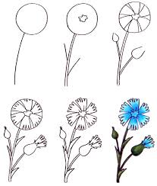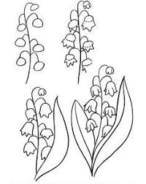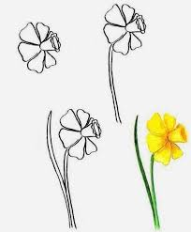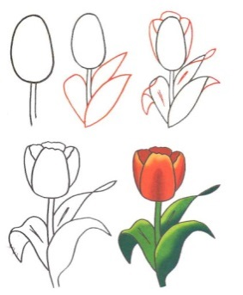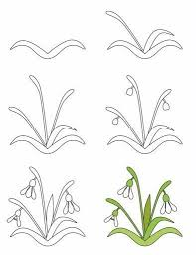 | Записать аудио или видеорассказ о весне и прислать в групповой чат.  Записать видеоролик и прислать в групповой чат.  Сделать фотоснимок рисунка и прислать в групповой чат.  Сделаем артгалерею в социальной сети ОК.

10 АПРЕЛЯ 2020 ГОДА, ПЯТНИЦА
Дистанционное обучение детей старшей группы компенсирующей направленности с ТНР.
Тема занятия | Пошаговая инструкция | Предполагаемый результат
Стихотворение Г.Ладонщиков «В апрельском лесу».  Дыхательная гимнастика.  Лепка «Цветок». | Выучите с ребенком стихотворение:  Хорошо в лесу в апреле:  Пахнет лиственною прелью,  Птицы разные поют,  На деревьях гнёзда вьют;  На полянах медуница  Выйти к солнышку стремится,  Между травами сморчки  Поднимают колпачки;  Набухают веток почки,  Пробиваются листочки,  Начинают муравью  Поправлять дворцы свои.  Рассказывайте стихотворение, а ребенок пусть выполняет движения в ритме стиха: Самолётик - самолёт (ребенок разводит руки в стороны ладошками вверх, поднимает голову, вдох)  Отправляется в полёт (задерживает дыхание)  Жужу -жу (делает поворот вправо)  Жу-жу-жу (выдох, произносит ж-ж-ж)  Постою и отдохну (встает прямо, опустив руки)  Я налево полечу (поднимает голову, вдох)  Жу – жу – жу (делает поворот влево)  Жужу –жу (выдох, ж-ж-ж)  Постою и отдохну (встаёт прямо и опускает руки).  Слепите с ребенком «Цветок» из соленого теста или пластилина. | Записать аудио или видеорассказ о весне и прислать в групповой чат.  Записать видеоролик и прислать в групповой чат.  Сделать фотоснимок рисунка и прислать в групповой чат.  Сделаем артгалерею в социальной сети ОК

